УРОК ПО ТЕМЕ: ЗАГАДКИ ПИТАНИЯ РАСТЕНИЙ

Учитель: Кузнецова Ксения Станиславовна
Учитель биологии
МБОУ «СОШ №9 им. Героя России Р.В. Кутузова»
Пояснительная записка
Растения - удивительная загадка природы. Питание растений долгое время волновало умы ученых, но нашлись те, кто доказал важность и почвенного, и воздушного питания растений. На данном уроке дети превратятся в юных исследователей и попробуют самостоятельно решить вопрос урока: какое же питание для растений важнее: минеральное или воздушное? Или же этот вопрос задан не верно…
Данный урок разработан на основе учебника под редакцией В.В. Пасечника, Линяя жизни.
На предыдущих занятиях дети изучали процессы жизнедеятельности растений, в том числе фотосинтез и почвенное питание. Данный урок разработан с целью формирования у учащихся понимания важности воздушного и почвенного питания для растений, а также выявить их точки соприкосновения, доказать, что один вид питания неотделим от другого.
Урок построен в логике системно-деятельностного подхода, с акцентированием внимания детей на формирование и развитие базовых логических умений: анализ текса и эксперимента, структурирование информации, перевод текста в графическое изображение (схема), установление причинно-следственных связей, а также формулирование выводов и заключений. Формирование базовых логических умений на уроке идет путем особых формулировок заданий. Например, «Сформулируйте гипотезу или идею, которую решал ученый своим экспериментом», «Выскажите аргументы, подтверждающие ваши предположения», «Раскройте особенности строения», «Изложите суть почвенного питания в идее схемы», «Сформулируйте вывод». Это дает возможность детям полнее раскрыть суть вопроса, а также формирует в них умения анализа, синтеза, выявления причинно- следственных связей.
Цель, задачи, содержание урока соответствуют ФГОС ООО. В ходе урока планируется достижение предметных, метапредметных и личностных результатов. Большое внимание уделяется мотивации и познавательной деятельности учащихся на протяжении всего урока через следующие приемы:
- формулировка темы и задач урока через прочтение басни Крылова А.И. (создает эффект заинтересованности, а также способствует «включению» детей в обсуждение будущей темы урока, дает возможность найти взаимосвязь литературных произведений с наукой биологией),
- осмысление ( чтение текста, выделение главной мысли на этапе мотивации, который используется для постановки учебной проблемы),
- кластер (заполнение кластера о процессах почвенного и воздушного питания, а также их взаимосвязи на всем протяжении урока.Данный прием помогает детям структурировать полученные данные и видеть результат наглядно),
- частичное заполнение схемы (на этапе изучения процессов почвенного и воздушного питания),
- анализ текста (работа с текстом и представление информации в виде схемы),
- вставьте пропущенное слово в текст (на этапе закрепления формулируют вывод, путем установки причинно - следственных связей),
- «разгадай слово» (на этапе устанавливания условий, влияющих на процессы питания, способствует мотивации),
- создание коллажа (на этапе устанавливания взаимосвязей, происходит формирование личностных результатов и достигается воспитательная цель урока).
Также на уроке продолжит формироваться критическое мышление, например, прием «разгадай слово» на этапе установки условий процессов протекания, а также прием создания коллажа и кластера.
В данном уроке представлены такие способы организации работы детей, как:
- работа в группе
- индивидуальна работа
- работа с маршрутным листом, заданиями
Тип урока: обобщение знаний. Время изучения – 1 урок (40 минут).
Цель: сформировать у учащихся понятие об особенностях питания растений, о разновидности питания, процессах и условиях протекания, а также взаимосвязь и значимость почвенного и воздушного питания для растения.
Задачи урока:
- Образовательная:
- создать условия для изучения сущности понятий «почвенное питание/минеральное питание» и «воздушное питание/фотосинтез»;
- выявить условия протекания фотосинтеза; выявить особенности почвенного питания; показать значение почвенного и воздушного питания для растений, а также их взаимосвязь.
- Развивающая:
- способствовать развитию критического мышления, памяти, монологической речи, расширения кругозора обучающихся, внимательности;
- творческих способностей, умения работать в парах, группах, индивидуально;
- способствовать развитию базовых логических умений
- продолжить формирование умений сравнивать, обобщать, анализировать, работать с текстом и маршрутным листом, а также устанавливать причинно-следственные связи.
- Воспитательная:
-формирование научного мировоззрения; формирование бережного отношения к природе;
- формирование экологической компетентности; воспитывать аккуратность в работе, уважительное отношение к другим обучающимся при коллективном обсуждении проблем.
Техническое обеспечение: компьютер, проектор.
Средства обучения (оборудование): учебник «Биология. 6 класс» (В.В. Пасечник, линяя жизни), маршрутный лист, раздаточный материал.

Планируемые образовательные результаты:
1. Предметные результаты:
- знать определение воздушного (фотосинтез) и почвенного питания растений, понимать их роль в жизнедеятельности.
- анализировать и сопоставлять состав и функции основных компонентов воздушного и почвенного питания (углекислого газа, воды, минеральных солей).
- объяснить механизмы воздушного и почвенного питания, их взаимосвязь для поддержания жизнедеятельности растения.
- умение объяснять, как недостаток или избыток компонентов питания влияет на рост и развитие растений(умение характеризовать условия протекания процессов).
-уметь сравнивать воздушное и почвенное питание, выявлять их различия и общие черты.
2. Метапредметные результаты
Регулятивные УУД:
- учащиеся смогут планировать свою работу по сравнению воздушного и почвенного питания, составлять схемы, отражающие взаимосвязи между ними.
- учащиеся смогут корректировать свою деятельность на основе самоконтроля или работы в группе.
- учащиеся продолжат обучаться умению формулирования выводов, целей и задач урока
Познавательные УУД:
- учащиеся смогут использовать различные источники информации для поиска данных о процессах питания растений.
- научатся анализировать информацию, выделять главные признаки процессов и делать на основе этого выводы.
- продолжат формирование умения работать с маршрутным листом и дополнительными заданиями, таблицами, схемами, рисунками.
Коммуникативные УУД:
- учащиеся смогут взаимодействовать в группах, обсуждать и аргументировать свои мнения по теме,
- продолжат развивать навыки выступления перед публикой, навыки слушать и слышать партнеров по работе.
3. Личностные результаты
- учащиеся осознают важность природных процессов, связанных с питанием растений, для экосистемы в целом,
- разовьют интерес к изучению природных явлений и понимание их важности для сельского хозяйства и жизни человека.
- учащиеся будут развивать ответственность за поддержание баланса в природе, условий, влияющих на процессы питания.
Планируемый конечный результат данного урока:
В результате проведенного урока дети закрепят такие понятия, как «воздушное питание/фотосинтез» и «почвенное/минеральное питание». Выявят особенности протекания процессов питания растений и условий, влияющих на их интенсивность. Учащиеся узнают об уникальном и важном взаимовыгодном процессе питания.
В результате самостоятельной и групповой работы продолжат формировать способности к использованию на уроках биологии базовых логических умений (анализ текса и эксперимента, структурирование информации, перевод текст в графическое изображение(схема), установление причинно-следственных связей, а также формулирование выводов и заключений). Формирование базовых логических умений на данном уроке идет путем особых формулировок заданий. Например, «Сформулируйте гипотезу или идею, которую решал ученый своим экспериментом», «Выскажите аргументы, подтверждающие ваши предположения», «Раскройте особенности строения», «Изложите суть почвенного питания в идее схемы», «Сформулируйте вывод». Это дает возможность детям полнее раскрыть суть вопроса, а также формирует в них умения анализа, синтеза, выявления причинно- следственных связей.
Также на уроке продолжает формироваться критическое мышление, например, прием «разгадай слово» на этапе установки условий процессов протекания, а также прием создания коллажа и кластера.
Учащиеся продолжат развивать умение работать в группе и индивидуально, формировать умение к монологическому высказыванию, умение слушать и слышать одноклассников и учителя.

Конспект урока
Тема: «Загадки питания растений»
Этап урока | Деятельность учителя | Деятельность ученика | Формируемые УУД
Организационный момент | Здравствуйте, дети! Садитесь.  Мы продолжаем изучать удивительный мир биологии. Сегодняшний урок – не исключение. А чтобы урок был познавательным и полезным, будем помнить, что мы должны работать в атмосфере сотрудничества, взаимопомощи, добра и позитива. | Приветствуют учителя, готовятся к уроку. | Коммуникативные УУД:  - умение слушать и слышать, формирование уважительного отношения
Мотивационно-целевой этап. | Сегодня мы будем изучать интересную тему, и активная работа на уроке поможет вам усвоить новый материал.  Обратите внимание на экран. Что изображено?  (на экране изображена пищеварительная система и ее части). (слайд 1)  - Органы пищеварения  - Для чего они нужны?  - Для переваривания еды  - Для чего нужна еда?  - Для энергии и роста  - Верно. На экране изображена пищеварительная система человека.  - Ребята, но мы же с вами изучаем растения. Как вы думаете, есть ли такие органы у растений?  - Нет  - Верно. У растений нет пищеварительной системы, но каким-то образом питательные вещества образуются в клетках или проникают через клеточную мембрану.  - В каких веществах нуждается растение?  - Органических и неорганических?  - Какой процесс описывают поступление веществ в растение?  - Питание  - Какие типы питания вы знаете?  - Почвенное и воздушное, которое называется еще фотосинтез.  Перед вами басня Крылова А.И. Сейчас ваша одноклассница ее прочтет, а вы подумайте, какова главная мысль басни?  Басня Листы и корни (слайд 2)  В прекрасный летний день,  Бросая по долине тень,  Листы на дереве с зефирами шептали,  Хвалились густотой, зеленостью своей  И вот как о себе зефирам толковали:  «Не правда ли, что мы краса долины всей?  Что нами дерево так пышно и кудряво,  Раскидисто и величаво?  Что́ б было в нем без нас? Ну, право,  Хвалить себя мы можем без греха!  Не мы ль от зноя пастуха  И странника в тени прохладной укрываем?  Не мы ль красивостью своей  Плясать сюда пастушек привлекаем?  У нас же раннею и позднею зарей  Насвистывает соловей.  Да вы, зефиры, сами  Почти не расстаетесь с нами».—  «Примолвить можно бы спасибо тут и нам»,  Им голос отвечал из-под земли смиренно.  «Кто смеет говорить столь нагло и надменно!  Вы кто такие там,  Что дерзко так считаться с нами стали?» —  Листы, по дереву шумя, залепетали.  «Мы те»,  Им снизу отвечали:  «Которые, здесь роясь в темноте,  Питаем вас. Ужель не узнаете?  Мы корни дерева, на коем вы цветете.  Красуйтесь в добрый час!  Да только помните ту разницу меж нас:  Что с новою весной лист новый народится;  А если корень иссушится, —  Не станет дерева, ни вас».  - О чем идет речь в басне?  - О чем спорят органы растений?  - Как басня связана с питанием растений?  - Корень и лист участвуют в питании растений.  - Предположите, какая тема нашего урока:  - «Изучение почвенного и воздушного питания»  - В басне корень и лист спорят, можем ли мы на уроке решить их спор?  - Тогда скорректируем тему нашего урока  Тема «Загадки питания растений»(слайд 3)  - Какая цель нашего урока: изучить питание растений, решить спор листьев и корней.  Задачи:  - Изучить почвенное питание, процессы и условия протекания  - Изучить фотосинтез или воздушное питание, его процессы и условия протекания.  - Проанализировать значение почвенного и воздушного питания для растений  - Выяснить их взаимосвязь  Замечательно, начинаем урок. | Слушают учителя. Вступают в диалог, отвечают на вопросы  Ученица читает басню.  Учащиеся внимательно слушают, анализируют текст, готовятся отвечать на вопросы  Беседуют с учителем, отвечают на вопросы.  Формулируют тему, цель и задачи урока | Познавательные УУД:  - научатся анализировать информацию, выделять главные признаки процессов и делать на основе этого выводы.  Коммуникативные УУД:  - умение слушать и слышать, формирование уважительного отношения  Познавательные УУД:  - научатся анализировать информацию, выделять главные признаки процессов и делать на основе этого выводы.  Личностные УУД:  - учащиеся осознают важность природных процессов, связанных с питанием растений, для экосистемы в целом  Регулятивные УУД:  - учащиеся продолжат обучаться умению формулирования выводов, целей и задач урока
Изучение нового материала | Ваш класс заранее поделен на 2 рабочие группы.(слайд 4)  Напоминаю, что у каждой группы есть командир,а также:  1.Ученые-теоретики – занимаются формулировкой понятия (первый стол)  2.Ученые-физиологи – занимаются вопросами протекания процесса(второй стол)  3.Ученые-исследователи – занимаются вопросами условий протекания процесса(третий стол).  А нам пора начинать.  На ваших рабочих местах лежат маршрутные листы (цветные листы для ответов), а также конверты с заданиями.  На протяжении 10 минут вам предстоит поработать самостоятельно c заданиями и маршрутными листами.  Время пошло.  На экране появляется большое дерево  - Посмотрите на экран. Здесь мы видим дерево, питание которого необходимо изучить. На протяжении всего урока мы будем работать с ним. (слайд 5)  Слушаем первые столы обеих команд. Ученые-теоретики:  (Группа 1. Конверт 1)  Вопрос к первой группе: о чем идет речь в вашем тексте?  - Речь идет об эксперименте, который проводил Буссенго с растениями.  Какую гипотезу проверял ученый в своем эксперименте?  - Проверял, что растения не поглощают азот из воздуха, а поглощают его из почвы.  - К какому типу веществ относится азот?  - Это неорганическое вещество  - Какой вывод можно сделать по итогам эксперимента?  - Растения из почвы поглощают неорганические вещества.  - О каком процессе идет речь? Запишите название на цветном листе.  (Группа 2. Конверт 1)  Вопрос второй группе:  - О чем речь в вашем тексте?  - Об эксперименте, который проводил Ян ванГельмонт во время проращивания ивы.  - Какую гипотезу проверял ученый в вашем эксперименте?  - Растения растут не за счет почвенного питания.  - Какой вывод можно сделать на основе данного эксперимента?  - Растения растут и развиваются не только за счет почвенного питание, т.к. имеют возможность образовывать питательные вещества.  - О каком процессе идет речь? Запишите название на цветном листе  - Воздушное питание или фотосинтез.  Прошу капитанов групп подойти к доске и расположить название вашего питания на дереве там, где это необходимо.  Отлично, переходим к следующей задачи нашего урока.  - Какие органы осуществляют почвенное и воздушное питание? Какие особенности строения помогают им выполнять свои функции?  Слушаем столы ученых-физиологов:  (Группа 1. Конверт 2)  Первая группа, вы готовы?  - Изображение какого органа было в вашем задании?  - Корень  - Весь корень участвует в почвенном питании?  - Нет  - Какая зона корня будет участвовать в почвенном питании? Раскройте особенности ее строения с точки зрения участия в почвенном питании.  - Корень имеет зону всасывания, состоящую из корневых волосков. Они то и помогают поглощать питательные вещества из почвы.  - Напишите на цветном листе название органа и его части, которые участвуют в почвенном питании растений.  (Группа 2. Конверт 2)  Вторая группа:  - Изображение какого органа было в вашем маршрутном листе?  - Лист, его продольный срез  - Какая часть листа участвует в воздушном питании?  - Раскройте особенности строения органа с точки зрения участия в воздушном питании.  - Основная часть листа - это мякоть, состоящая и столбчатых и губчатых клеток, богатых таким пигментом, как хлорофилл. Именно он улавливает лучик света, с которого начинается процесс фотосинтеза.  - Напишите на цветном листе название органа и его части, которые участвуют в воздушном питании растений.  Прошу капитанов групп прикрепить на наше дерево цветные листы с названием органа и его части на наше дерево.  - Следующая задача урока изучить сам процесс почвенного и воздушного питания растений.  Прейдем к столу 3 с учеными-исследователями.  Вашей задачей было проанализировать текст, выделить основные мысли. На основании текса создать схему, отражающую процесс протекания питания растения.  (Группа 1. Конверт 3)  Посмотрим что же получилось у первой группы:  Продемонстрируйте вашу схему и объясните процесс минерального питания растений  - Дети демонстрируют схему, вешают ее на изображение дерева. Объясняют, что во время минерального питания растение поглощает воду и минеральные вещества из почвы с помощью корневых волосков и продвигает выше по растению благодаря корневому давлению.  - Какую пользу получают растения от минерального питания?  - Во время минерального питания в растения поступают разнообразные макро-и микроэлементы, необходимые для жизнедеятельности, например для роста и развития.  (Группа 2. Конверт 3)  Вторая группа, продемонстрируйте свою схему воздушного питания.  - Демонстрируют схему воздушного питания растения. Объясняют, что во время воздушного питания растения образуют органические питательные вещества (сахар, углеводы) в листьях из воды, которая приходит по сосудам из корня, углекислого газа, который поступает через устьица.  - Какое значение для растений имеет воздушное питание?  - Во время воздушного питания в растениях образуются органические вещества, необходимые растениям для образования энергии на различные процессы жизнедеятельности, а также запасти вещества.  Какое значение имеет фотосинтез для всех живых организмов на планете?  -Во время фотосинтеза, т.е. воздушного питания выделяется кислород, которым дышит все живое на планете.  Прошу капитанов групп разместить схемы протекания процессов на нашем дереве. А также прикрепить к дереву результат этих процессов.  (Работа с конвертами 4,5)  - Процессы почвенного и воздушного питания выяснены. Всегда ли данные процессы идут интенсивно, что на них может повлиять.  Предлагаю поиграть. Группы работают вместе за одним столом. Я выдаю 2 конверта: в одном располагаются анаграммы слов, которые нужно разгадать, а во втором картинки, которые характеризуют эти слова или являются подсказками. Ваша задача разгадать слово, написать на цветном листе и приклеить соответствующую картинку. Даю вам на это 5 мин.  Время вышло, послушаем первую группу  - Капитан первой группы, поместите ваше панно на нашем дереве и поясните, какие условия влияют на почвенное питание.  -Условиями протекания минерального питания мы выбрали:  1. Почвенную влагу, которую вбирают в себя корневые волоски и в ней растворены макро и микроэлементы.  2.Корневые волоски. Они играют роль насоса.  3. Температура воды. Как раз на рисунке продемонстрирован опыт, где растения поливают холодной водой и оно погибает  - Капитан второй группы, разместите ваше панно на нашем дереве и поясните, какие условия влияют на воздушное питание.  - Условиями протекания воздушного питания мы выбрали:  1.Углекислый газ. От его количества зависит фотосинтез.  2.Вода.которая поступает в растение с помощью корня  3. Хлорофилл  4. Свет, он необходим для образования органических веществ.  - Отлично, мы с вами плодотворно поработали на уроке и создали большой кластер о воздушном и почвенном питании. Давайте подведем итог проделанной работы. | Слушают учителя, занимают места, готовятся выполнять задания.  Слушают инструкцию учителя, приступают к выполнению заданий  Вступают в диалог с учителем, обсуждают результаты выполненной работы, помогают друг другу.  Капитаны групп работают с итогами выполненной работы, размещают на дереве.  Вступают в диалог с учителем, обсуждают результаты выполненной работы, помогают друг другу.  Капитаны групп работают с итогами выполненной работы, размещают на дереве.  Вступают в диалог с учителем, обсуждают результаты выполненной работы, помогают друг другу.  Формулируют выводы  Капитаны групп работают с итогами выполненной работы, размещают на дереве.  Работают в команде, разгадывают зашифрованные слова, формулируют выводы, создают коллаж  Вступают в диалог с учителем, обсуждают результаты выполненной работы, помогают друг другу. | Коммуникативные УУД:  - умение слушать и слышать, формирование уважительного отношения  Регулятивные УУД:  - учащиеся смогут планировать свою работу по сравнению воздушного и почвенного питания.  - учащиеся смогут корректировать свою деятельность на основе самоконтроля или работы в группе.  Предметные результаты:  - знать определение воздушного (фотосинтез) и почвенного питания растений, понимать их роль в жизнедеятель-ности.  -анализировать и сопоставлять состав и функции основных компонентов воздушного и почвенного питания (углекислого газа, воды, минеральных солей).  - объяснить механизмы воздушного и почвенного питания, их взаимосвязь для поддержания жизнедеятельности растения.  - умение объяснять, как недостаток или избыток компонентов питания влияет на рост и развитие растений(умение характеризо-вать условия протекания процессов).  Познавательные УУД:  - учащиеся смогут использовать различные источники информации для поиска данных о процессах питания растений.  - научатся анализировать информацию, выделять главные признаки процессов и делать на основе этого выводы.  - продолжат формирование умения работать с маршрутным листом и дополнитель-ными заданиями, таблицами, схемами, рисунками.  Коммуникативные УУД:  - учащиеся смогут взаимодейство-вать в группах, обсуждать и аргументиро-вать свои мнения по теме, продолжат развивать навыки выступления перед публикой, навыки слушать и слышать партнеров по работе.  Личностные УУД:  - учащиеся осознают важность природных процессов, связанных с питанием растений, для экосистемы в целом,  -разовьют интерес к изучению природных явлений
Закрепление | - На протяжении урока вы плодотворно работали, решили много интересующих вопросов.(слайд 6)  Посмотрите на наше красивое дерево. Что еще изображено на рисунке? (слайд 7)  - Стрелочки и пустое место посередине ствола.  С какой целью я изобразила стрелки рядом с растением?  - Показать взаимосвязь почвенного и воздушного питания.  Проанализировав ваши ответы, созданный кластер, сформулируйте вывод о том, что почвенное и воздушное питание неотделимы друг от друга.  Внимание на экран.  Работаем с заданием «вставьте в текст пропущенные слова».  На основании нашего кластера, выполненной вами работы, знаний, выполненных заданий, мы пришли к выводу о том, что почвенное и воздушное питание, действительно, взаимосвязаны.  (слайд 8) | Работают в команде, разгадывают зашифрованные слова, формулируют выводы  Слушают учителя, выполняют задания, формулируют вывод урока, работают в группе | Предметные УУД:  -уметь сравнивать воздушное и почвенное питание, выявлять их различия и общие черты.  Регулятивные УУД:  - учащиеся смогут корректировать свою деятельность на основе самоконтроля или работы в группе.  - учащиеся продолжат обучаться умению формулирова-ния выводов  Коммуникативные УУД:  - учащиеся смогут взаимодействовать в группах, обсуждать и аргументиро-вать свои мнения по теме, продолжат развивать навыки выступления перед публикой, навыки слушать и слышать партнеров по работе.
Рефлексия | Дети, Вам понравился урок? Давайте оценим вашу работу сегодня с помощь «Дерева настроения» (слайд 9)  У вас на столах лежат файлы с яблоками.  1. Красное яблоком – символизирует плодотворную работу на уроке, достижение всех целей  2. Желтое яблоко – символизирует хорошую работу на уроке, но остались вопросы, которые хотелось бы решить.  3. Зеленое яблоко- работа на уроке мне понравилась, но много вопросов осталось нерешенными.  Сначала первая команда, а потом вторая команда. | Работают в команде, выражают свое мнение о проделанной работе, поочередно прикрепляя яблоки разного цвета на доску с изображением яблони | Коммуникативные УУД:  - учащиеся смогут взаимодейство-вать в группах, обсуждать и аргументи-ровать свои мнения  Регулятивные УУД:  - учащиеся смогут корректировать свою деятельность на основе самоконтроля
Домашнее задание | Творческое задание.  Вы – корреспондент, берущий интервью у ученого биолога, который только что сделал гениальное открытие – выявил взаимосвязь почвенного и воздушного питания растения. Напишите мини-статью в научный журнал. | Записывают домашнее задание | Коммуникативные УУД:  - умение слушать и слышать, формирование уважительного отношения

Группа 1. Конверт 1.
Задание. Проанализируйте предложенный вам текст и ответьте на вопросы.
Французский учёный Ж.Б. Буссенго провёл следующий эксперимент. Он взял растение и посадил его в горшок под стеклянный герметичный колпак, в котором экспериментатор заменил воздух газовой смесью, состоящей из кислорода, углекислого газа и других газов, но без азота, и стал наблюдать. В течение всего опыта учёный поливал растение водным раствором нитратов. По его окончании оказалось, что сколько азота «исчезает» из раствора нитратов, столько же обнаруживается в самом растении.
1. Сформулируйте гипотезу или идею, которую решал ученый своим экспериментом?
2. Назовите условия, при которых выполнялся данный эксперимент
3. Выскажите аргументы, подтверждающие ваши предположения
4. Опираясь на данные текста и собственные знания назовите тип питания растений, исследуемый в данном эксперименте.
5. Сформулируйте вывод соответствующий имеющимся данным.
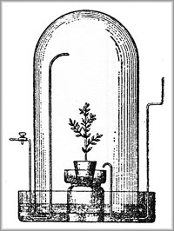

Группа 1. Конверт 2.
Задание. Рассмотрите орган растения.
Как называется орган растения?
1.-
2.-
3.-
4.-
5.-
Внимательно посмотрите на рисунок.
Какая зона корня будет участвовать в почвенном питании? Раскройте особенности строения этой зоны с точки зрения участия в почвенном питании.
Какие вещества способна поглощать зона корня?
Благодаря какому процессу происходит передвижение веществ по корню?
Какое внутреннее строение имеет данный орган?
Подпишите зоны корня
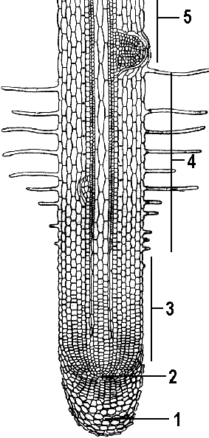

Группа 1. Конверт 3.
Задание 3.Проанализируйте предложенный вам текст.
1. Раскройте особенности протекания процесса почвенного питания растений.
2. Найдите в тексте основные компоненты, участвующие в почвенном питании.
3. Изложите суть почвенного питания в идее схемы.
4. Обозначьте роль почвенного питания для растения.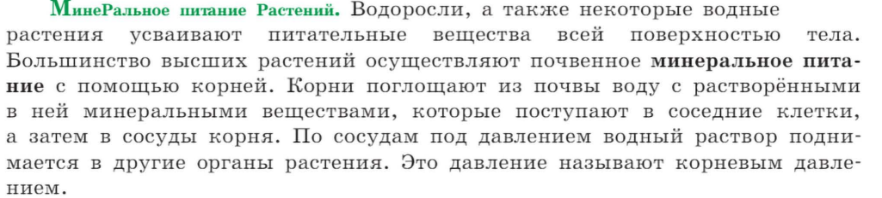
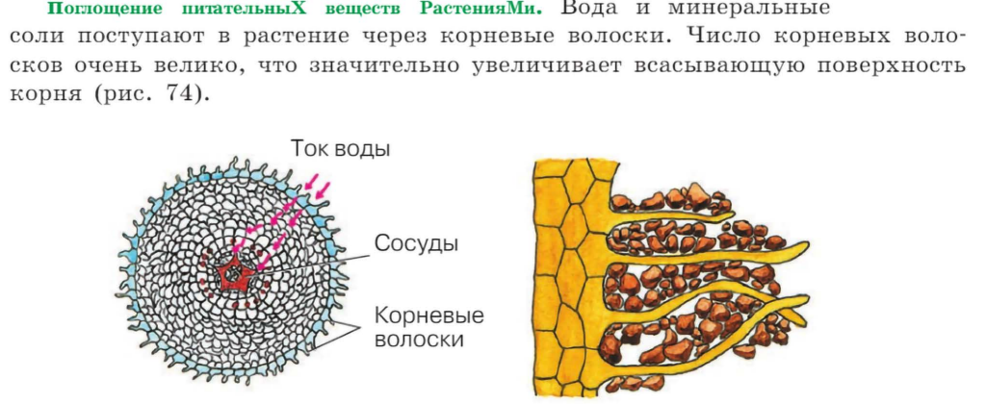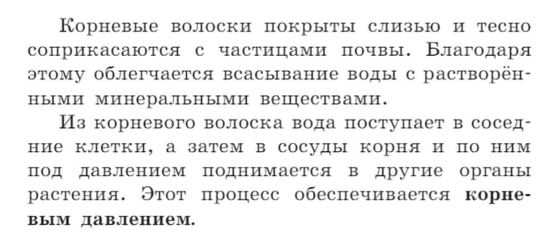

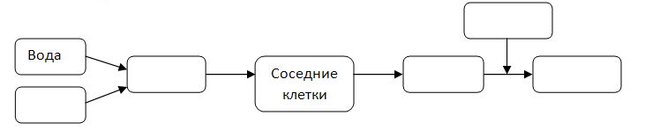
Значение минерального питания для растений(что получает растение от данного типа питания):
1.
2.
Группа 1. Конверт 4. (Для всех)
Задание 4. Условия протекания минерального питания
1. ОЧПВЕАЯННАГАЛВ
2. РУТАРАПЕМЕТ ЫДВО
3. ОЛВОКИС ВЕНРОКЫЕ
Поясните значение каждого условия.

Группа 1. Конверт 5.
Картинки для создания коллажа.
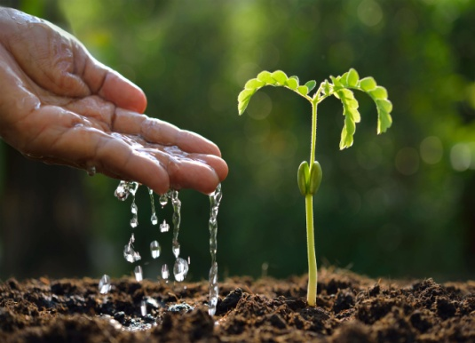 | 
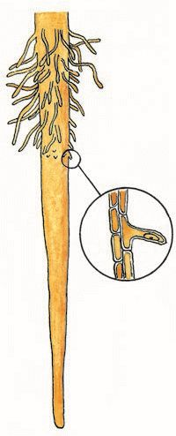 | 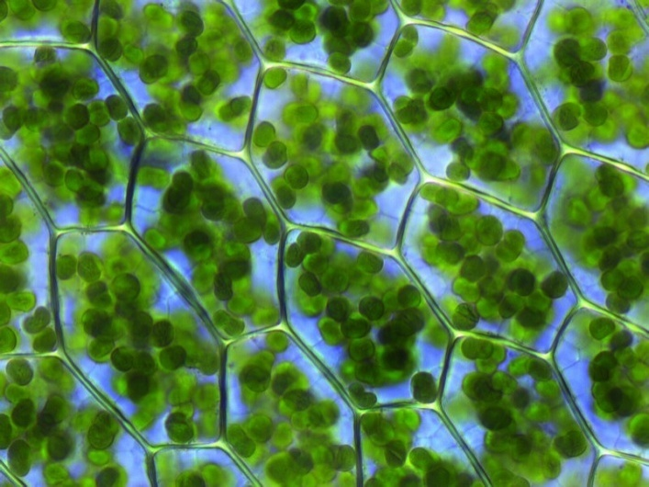
 | 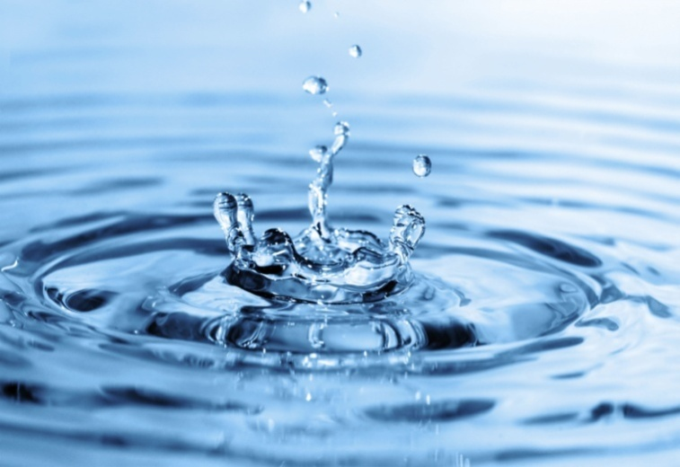


Группа 2. Конверт 1.
Известно, что растения, в отличие от животных, не потребляют богатые энергией питательные вещества. Возникает вопрос: откуда берётся вещество, из которого построены организмы растений, и энергия для осуществления процессов их жизнедеятельности?
Чтобы ответить на этот вопрос, известный голландский естествоиспытатель Ян ван Гельмонт в 1639 г. провёл следующий опыт. Он посадил в кадку, содержащую 80 кг почвы, ивовую ветвь массой 2 кг и регулярно поливал её водой. Через пять лет подросшее растение и почва были взвешены отдельно. Оказалось, что ива весила 77 кг, прибавив 75 кг, тогда как почва потеряла в весе всего 57 г.
1. Сформулируйте гипотезу или идею, которую решал ученый своим экспериментом?
2. Назовите условия, при которых выполнялся данный эксперимент
3. Выскажите аргументы, подтверждающие ваши предположения
4. Опираясь на данные текста и собственные знания назовите тип питания растений, исследуемый в данном эксперименте.
5. Сформулируйте вывод соответствующий имеющимся данным.

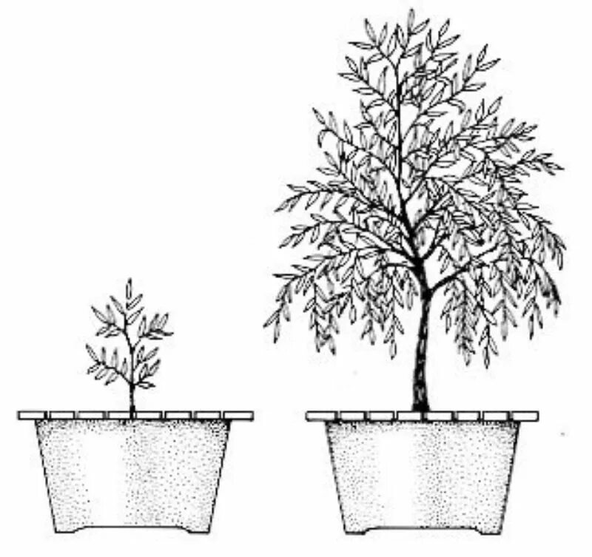

Группа 2. Конверт 2.
Задание. Рассмотрите орган растения.
Как называется орган растения?
Каково внутреннее строение.
Подпишите части органа растения.
1.-
2.-
3.-
4.-
5.-
6.-

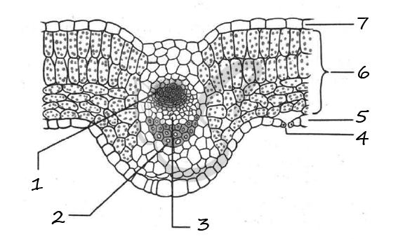

Внимательно посмотрите на рисунок.
Какая часть листа будет участвовать в воздушном питании?
Раскройте особенности строения листа с точки зрения участия в воздушном питании.
Какие вещества поступают в растение благодаря этому органу растения?
Благодаря каким структурам листа образующиеся вещества транспортируются от листа к остальным частям растения?
____________________________________________________________________________________________________________________________________________________________________________________________________________________________________________________________________________________________________________________________________________________________________________________________________________________________________________________________________________________________________________________________________________________________________________________________________________________________________________________________________________________________________________________________________________________________________________________________________________________________________________________________________________________________________________________________________________________________________________________________________________________________________________________________

Группа 2. Конверт 3.

Задание. Проанализируйте предложенный вам текст.
1. Раскройте особенности протекания процесса воздушного питания растений.
2. Найдите в тексте основные компоненты, участвующие в воздушном питании.
3. Изложите суть воздушного питания в идее схемы.
4. Обозначьте роль воздушного питания для растения. 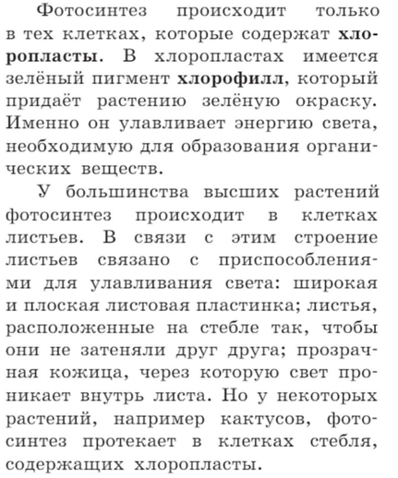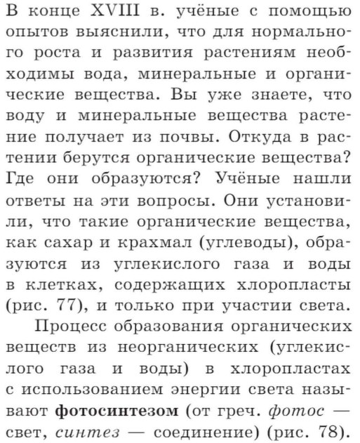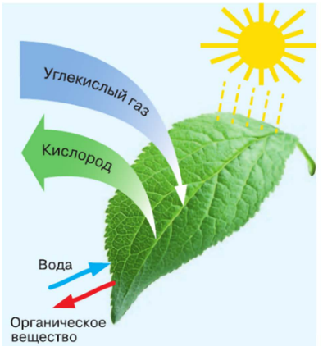

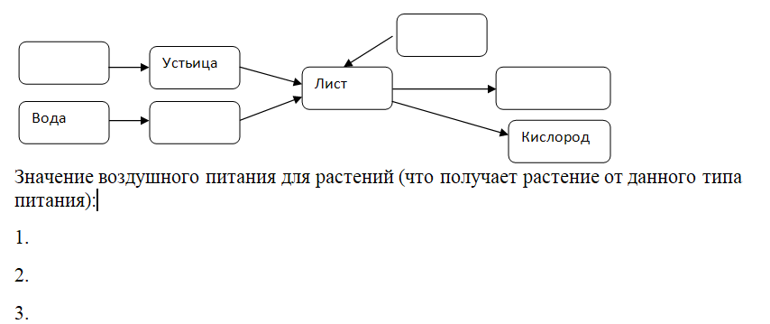

Группа 4. Условия протекания минерального питания (Для всех)
1. ЙЫЛСИКЕЛГУАЗГ
2. ДАВО
3. ЛЛОЛХРОФИ
4. ТЕСВ
Поясните значение каждого условия.

Группа 2. Конверт 5.
Картинки для создания коллажа

Вывод
Вставьте в текст пропущенные слова.
Питание растений отличается от питания других организмов и состоит из двух взаимозависимых процессов — _________________ и ___________________ питания.
Почвенноепитание растений заключается в поглощении _________________ веществ — водного раствора минеральных солей.Этот процесс осуществляется с помощью _______________, а именно зоной _____________, которая имеет ______________ _______________. Они ивпитывают почвенную влагу, поэтому минеральное питание называют также корневым или почвенным. С помощью ___________________ давления __________ и минеральные вещества поднимаются вверх по растению. ______________ участвует в процессе фотосинтеза(воздушного питания), а минеральные соли(макроэлементы и _____________)участвуют в росте и развитии растений(например, листьев).
Воздушное питание растений представляет собой образование__________________веществ (глюкозы, крахмала) из _______________________(_______________ и воды) с использованием энергии _________________ в _________________ частях растений. При этом используется ______________, поступившая в организм растения в процессе минерального питания и углекислый газ, поглощаемый из окружающей среды. Все образовавшиеся вещества либо ____________, либо используются дляна процессы жизнедеятельности всеми органами растений. Этот процесс получил название «воздушное питание» или фотосинтез.
Процесс почвенного и воздушного питания связаны друг с другом.
Слова: воздушное питание, углекислый газ, запас, корень, зона всасывания, корневое давление, органические вещества, почвенное питание, зеленые части растений, микроэлементы, неорганические вещества, свет, корневые волоски,

Конверт 6
Рефлексия. Дерево настроения.
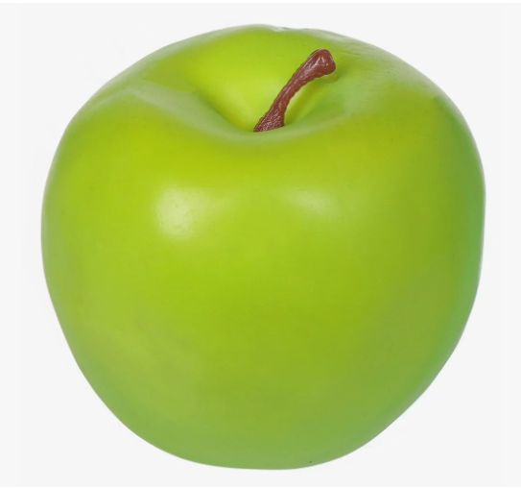 | 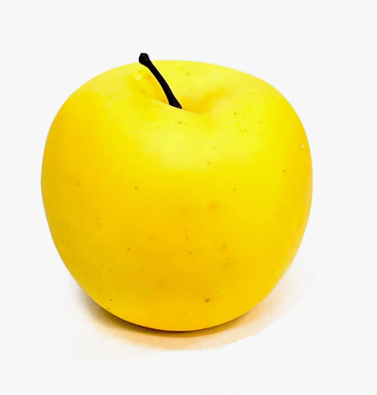 | 

